高频中功率读写器HR9212
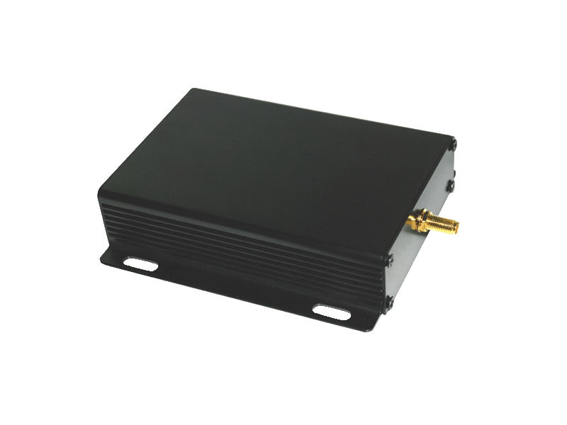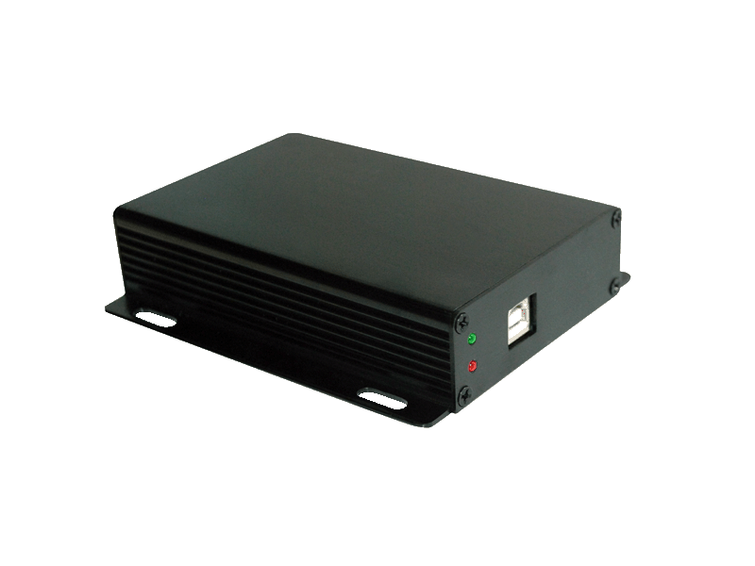
一：产品概述
RFID高频中功率电子标签读写器HR9212采用USB数据接口，基于完全自主知识产权设计，结合专有电子标签解码核心与处理算法，在保持高识读率的同时，实现对电子标签的快速读写处理，成功应用于图书管理、游乐场所身份识别、产线管理、物流分拣、个人身份识别、会议签到管理、开放式门禁考勤、防伪及生产过程控制等多种RFID系统应用领域。
二：功能特点
- 支持ISO/IEC15693协议电子标签；
- 射频输出功率1W以上；
- 先进的标签碰撞处理算法，高识读率，典型标签处理速度超过80张/秒；
- SMA接口可直接配接50Ω标准RFID天线，有效距离达至70cm以上*；
- 支持天线开断路极限环境；
- 支持扫描工作模式^{①}；
- 支持透明命令格式操作^{②}；
- 低功耗设计，单12V电源供电；
- USB2.0接口
- 提供动态连接库（DLL）及演示软件源代码，支持二次开发。
①扫描工作模式：读写器的一种自动工作模式。
②透明命令：为了配合和支持未来标签的新增功能以及各个厂商标签的特色功能而配备的高端特性。
三：性能参数
型号：HR9212
尺寸：116mmx104mmx27mm
重量：200g
极限参数
项目 | 符号 | 数值 | 单位
电源电压 | VCC | 16 | V
G_IN1、G_OUT1、G_OUT2输入输出电压 | V_{IO} | 7 | V
工作温度 | T_{OPR} | -10 ~ +60 | ℃
贮藏温度 | T_{STR} | -25 ~ +80 | ℃

规格 除特别说明，所示规格取自T_{A}＝25℃及VCC＝+12.6V工作条件下
项目 | 符号 | 最小 | 典型 | 最大 | 单位
电源电压 | VCC | 11.5 | 12 | 15 | V
工作电流 | I_{C} |  | 350 | 450 | mA
工作频率 | F_{REQ} |  | 13.56 |  | MHz
有效距离* | DIS | 0 | 700 | 850 | mm

四：包装附件
主机一台
USB线一条
电源一个
合格证一份
注：
1. 说明书如有变化，请以最新版本为准。
2. 上海营信信息技术有限公司保留最终解释权。

